Trmická desítka za Přemyslem Oráčem 2019
Datum konání akce: 14. září 2019, 6. ročník
Místo: zámek Trmice
Hlavní závod: Trmická desítka za Přemyslem Oráčem – silniční běh jednotlivců na 10 kilometrů.
Start hlavního závodu: 11:00
Trasa hlavního závodu: Zámecká ulice Trmice – Koštov – Nové Stadice - Královské pole s pomníkem Přemysla Oráče a zpět po silnici č. 258. Na trase budou zřízeny dvě občerstvovací stanice na 4. a 6. kilometru, na občerstvovací stanici bude k dispozici voda. Občerstvení po doběhu bude k dispozici za cílem u vstupu do zámku Trmice.

Časový limit pro dokončení závodu: 1 hodina 30 minut
Povrch:asfalt a zpevněná cesta v prostoru obrátky u pomníku
Věkové omezení: Hlavní závod na 10 km je určen pro vytrvalce ve věku od 18 let. V závodu dvojic mohou startovat běžci, kteří dosáhli věku 15 let.

Věkové kategorie:
Muži:
- MA - muži do 39 let (rok narození 2001 – 1980)
- MB - muži 40 – 49 let (rok narození 1979 – 1970)
- MC - muži 50 – 59 let (rok narození 1969 – 1960)
- MD - muži 60+ (rok narození 1959 a starší)

Ženy:
- ZA - ženy do 34 let (rok narození 2001 – 1985)
- ZB - ženy 35 – 44 let (rok narození 1984 – 1975)
- ZC - ženy 45 – 54 let (rok narození 1974 – 1965)
- ZD - ženy 55+ (rok narození 1964 a starší)

O zařazení do příslušné věkové kategorie rozhoduje rok narození.
Finanční odměny za umístění v absolutním pořadí závodu Trmická desítka za Přemyslem Oráčem:
Muži
- místo – 5000 Kč
- místo – 3000 Kč
- místo – 1000 Kč

Ženy
- místo – 5000 Kč
- místo – 3000 Kč
- místo – 1000 Kč

Věcné ceny pro první tři v jednotlivých věkových kategoriích. Vyhodnocen bude i nejrychlejší Trmičák a Trmičanda.
Doprovodně běhy:
Závod dvojic na 2x5 km. Závod je vypsán pro tyto kategorie: dvojice muži bez rozdílu věku, dvojice ženy bez rozdílu věku, dvojice mix – muž, žena. Start společně s hlavním závodem v 17:00. Předávací území bude na metě 5. km u pomníku Přemysla Oráče a bude na něm dohled pořadatele nad správností předávky. Zároveň zde bude měřen mezičas prvního člena dvojice. Odměna za umístění: budou rozděleny tři věcné ceny pro vítěze kategorií. Závod je určen pro běžce od věku 15 let.

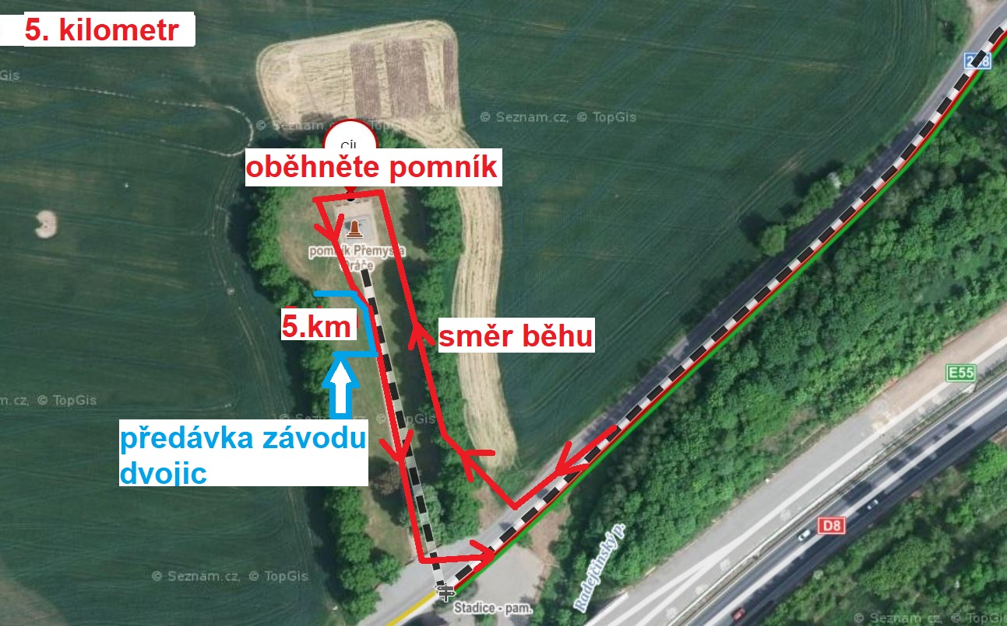

Dětské běhy o délce 100 – 400 metrů s postupnými starty od 10:15 hodin. Kategorie: do 6 let, 7 – 8 let, 9 – 10 let, 11 – 12 let, 13 – 14 let. Drobné odměny pro každého účastníka ihned po doběhu. Děti startují zdarma. Registrace pro dětské běhy v den závodu v místě závodu, pouze za přítomnosti zákonného zástupce.
Registrace: on-line registrace prostřednictvím odkazu na webu www.trmickadesitka.cz do 12.9.2019. Po tomto datu již jen v místě závodu za zvýšený poplatek.
Startovní poplatek:
Trmická desítka za Přemyslem Oráčem
- do 31.7. - 100 Kč
- od 1.8. - 12.9. - 150 Kč
- na místě - 250 Kč

Dvojice (uvedená částka platí pro dvojici):
- do 31.7. - 100 Kč
- 1.8. - 12.9. - 160 Kč
- na místě - 280 Kč

Startovní poplatek zahrnuje:
- startovní číslo se jménem (při přihlášení online)
- elektronické měření času
- online výsledky na www.trmickadesitka.cz
- zaslání cílového času SMS zprávou
- šatna a sprchy
- úschovna tašek
- občerstvení na trati a v cíli

Měření časů čipovou technologií. Čipy obdrží účastníci při prezentaci. Po provedení on-line registrace je třeba zaplatit startovní poplatek na bankovní účet správce registrací do 7 kalendářních dnů, jinak bude registrace neplatná. Děti startují zdarma.
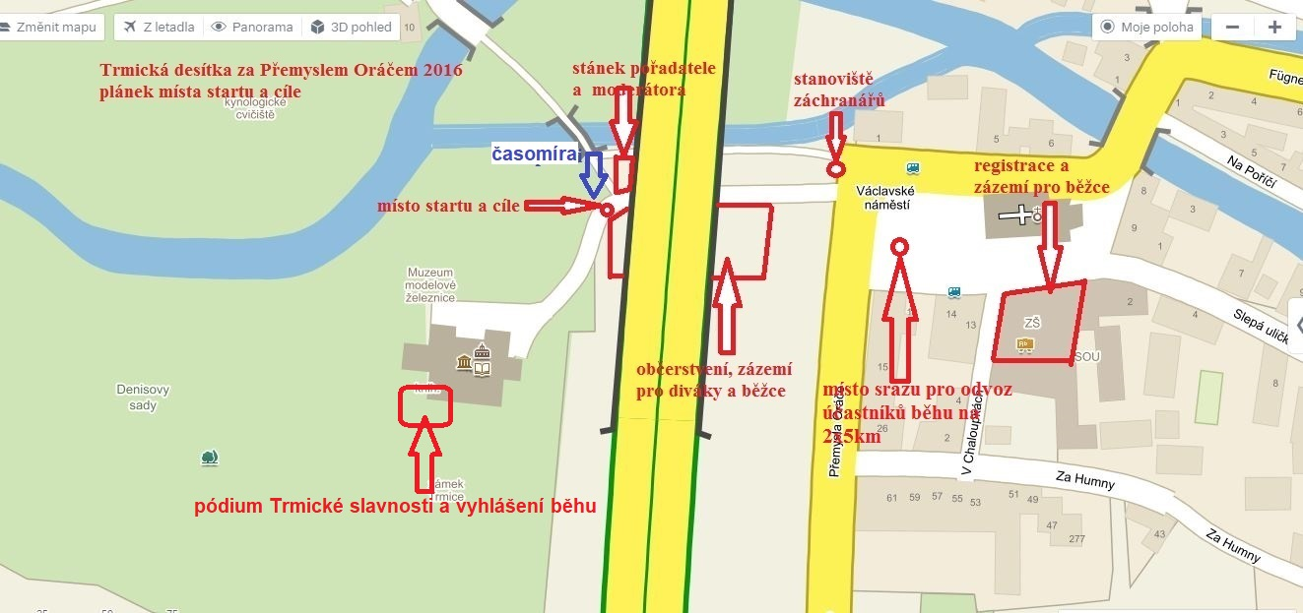
Místo a čas prezentace:
Místo: Střední škola obchodu, řemesel služeb – Václavské náměstí 10, pobočka Trmice, vchod do kanceláře závodu z ulice V Chaloupkách.
Čas od 09:00 hodin, ukončení prezentace a registrace 30 minut před startem závodu

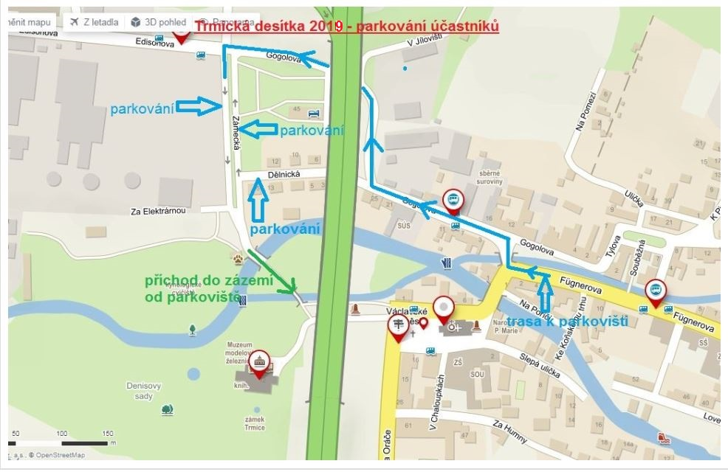
Parkování účastníků: K parkování využijte parkovací plochy v ulicích Zámecká a Dělnická, navedou vás na ně šipky. Při příjezdu od Řehlovic je možné parkovat u hřbitova – ulice Přemysla Oráče.

Závod se řídí atletickými pravidly. Probíhá bez omezení silničního provozu za asistence policie a pořadatelské služby. Účast v závodě je na vlastní riziko. Na samotných běžcích leží osobní odpovědnost za rozhodnutí o své fyzické připravenosti a schopnosti uběhnout celou vzdálenost. Pořadatel není odpovědný za jakoukoliv újmu na zdraví, škodu na majetku nebo jinou úhonu vzniklou v souvislosti s účastí v závodě nebo jeho sledováním.

V místě startu a cíle bude zajištěna zdravotnická služba.

Pořadatel: město Trmice
Ředitel závodu: Petr Kostovič,
Kontaktní údaje: kostovicpetr@gmail.com, telefonní číslo: 725 858 356
Pořadatel si vyhrazuje právo ke změně propozic. O případných změnách bude informovat na webových stránkách a facebooku závodu.

Trasa od startu k obrátce u pomníku Přemysla Oráče v aplikaci mapy.cz ZDE

